Informe famexploreR

# Datos generales

Las especie de estudio es Aquilegia pyrenaica subsp. cazorlensis (Heywood) Galiano & Rivas Mart.. Se ha visitado la localidad Jardín Botánico Torre del Vinagre, situada a 690 (*m.s.n.m.*) en las coordenadas x: 511241, e y: 4207487. La visita se realizó en la fecha 2023-10-12, y el código de la visita es: AQ-BE-F1.

# Suelos

## Temperatura y Humedad del suelo.

Se tomaron diferentes muestras (*n=* 10) de temperatura y humedad del suelo y se obtuvieron los siguientes valores medios:

| name | mean | sd | se | min | max |
| --- | --- | --- | --- | --- | --- |
| humedad | 1.29 | 1.10 | 0.35 | 0.2 | 3.2 |
| temperatura | 24.36 | 1.05 | 0.33 | 23.2 | 26.1 |

## Parámetros fisico-químicos

Se tomaron 10 muestras de suelo y se obtuvieron los siguientes valores medios:

| Variable | Media | sd | se |
| --- | --- | --- | --- |
| pH | 8.453 | 0.583 | 0.292 |
| Carbono Orgánico (%) | 3.023 | 2.92 | 1.46 |
| Fósforo (ppm) | 58.831 | 66.608 | 33.304 |
| Materia Orgánica (%) | 5.212 | 5.034 | 2.517 |
| Nitrógeno Total (%) | 0.363 | 0.263 | 0.131 |
| Carbono Total (%) | 13.922 | 0.636 | 0.318 |
| Conductividad eléctrica (µS/cm) | 1631.75 | 658.188 | 329.094 |
| Saturación (%) | 80.749 | 26.101 | 13.05 |
| Fluoruros (mg/L) | 0.021 | 0.042 | 0.021 |
| Cloruros (mg/L) | 2.934 | 1.156 | 0.578 |
| Nitratos (mg/L) | 56.89 | 50.542 | 25.271 |
| Nitritos (mg/L) | 1.468 | 2.366 | 1.183 |
| Sulfatos (mg/L) | 5.293 | 3.64 | 1.82 |

## Diagrama Ternario de Suelos

En la siguiente figura se muestra el diagrama ternario de las muestras de suelo

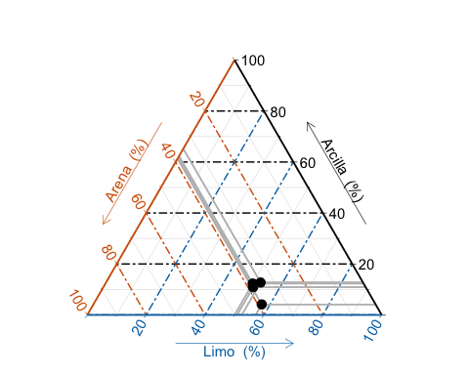

# Especie focal

Se estudiaron 30 individuos de la especie focal.

## Datos biométricos

A continuación se muestran los valores medios de los parámetros biométricos de la población estudiada.

| variable | mean | sd | se | min | max |
| --- | --- | --- | --- | --- | --- |
| Altura (cm) | 15.65 | 6.43 | 1.17 | 5.0 | 28 |
| Diámetro mayor (cm) | 14.75 | 2.99 | 0.55 | 8.5 | 20 |
| Diámetro menor (cm) | 13.12 | 3.14 | 0.57 | 8.0 | 19 |

La disttibución de los datos se muestra en el siguiente gráfico:

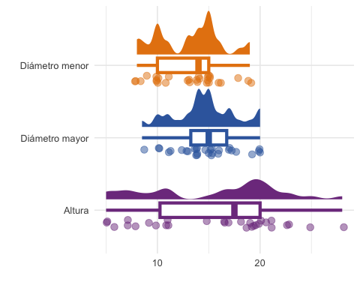

## Fructificación / Floración

De los 30 individuos estudiados, se han observado un total de 26 individuos reproductores (en flor y/o en fruto). Un 66.67 % de los individuos presentaban flores con un promedio de 1.15 flores por individuo; mientras un 20 % de individuos presentaron un promedio de 1.

En el siguiente gráfico podemos observar dichos datos:

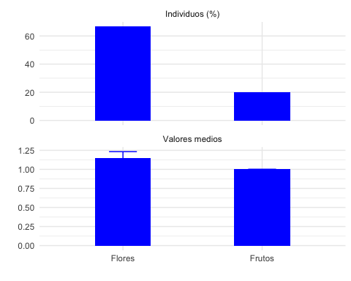

## Daños por Herbivoría.

En la evaluación de la presencia de herbívoros se han observado un total de 11 grupos de excrementos en 100 m^2, lo que supone una densidad de 0.11.

Para determinar el daño por herbivoría, se analizaron 5 hojas para cada individuo estudiado (un total de 10 individuos). Se observaron daños en 5 individuos, con el 28 % de sus hojas dañadas. El promedio observado de daño es del 5.5.

En el siguiente gráfico podemos observar mejor estos datos.

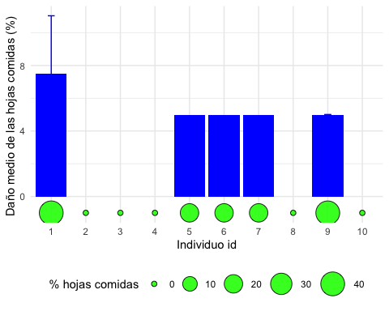

# Comunidad vegetal

La comunidad vegetal en la que se observó la especie focal, cuenta con un total de 14, siendo sus valores de diversidad de Shannon de 2.42 y de Simpson de 0.89. El índice de equitatividad (Pielou) es de 0.917

En el siguiente gráfico observamos las coberturas por especie de la comunidad: 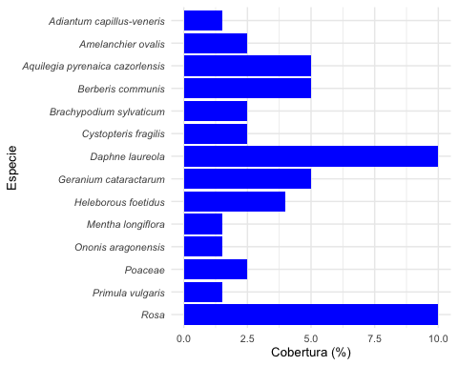

## Especies vecinas

Se ha estudiado el número y la identidad de las especies vecinas a la especie focal en un plot circular de 50 cm de diámetro. Se han observado un total de 6 especies, cuyas abundancias promedio se observan en el siguiente gráfico:

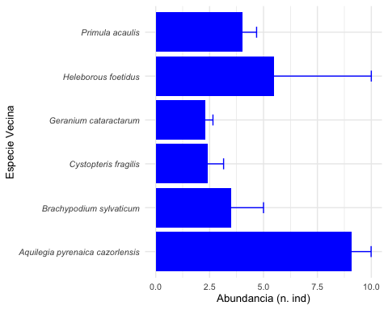

El número de vecinos varió entre 2 y 26 con un promedio de 14.53 individuos. Mientras que el número de especies vecinas varió entre 2 y 3 con un promedio de 2.53.